夯实常规教研 感恩教研活动——常州市优秀美术教研组交流汇报活动在西林实验学校（小学部）举行
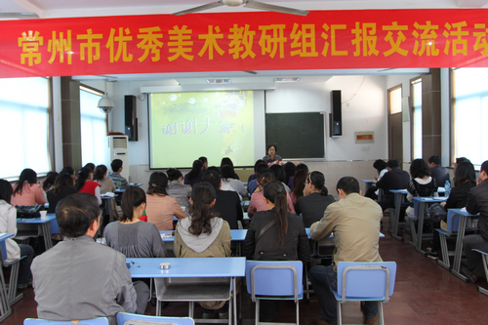
四月二十八日上午，为切实推进我市美术教研组建设，提高教研组活动的实效性，来自全市中小学近七十名美术教研组长齐聚西林实验学校（小学部），举行“常州市优秀美术教研组交流汇报活动”。
此次活动先由西林实验学校（小学部）分管校长孔国伟从学校的管理理念、办学理念对该校艺术组教研工作做了介绍和肯定，该校美术教研组长金燮玫老师作为市优秀美术教研组代表介绍了教研组工作经验及所取得的成绩，并展示了该校师生的美术作品；北环路小学美术教研组长袁小婵老师从组内成员之间真诚对话，营造绘画氛围，提升美术素养方面做了交流汇报，与会教师怀着极大的热情积极参与，静心聆听，认真观赏。经验介绍结束后，市教研员车言宁老师从如何做一个合格的美术老师？要爱岗敬业、任劳任怨；要有研究精神，夯实常规教研；要提升美术素养、苦练基本功，只有具备很好的专业素养才能对美术双基的认识、理解、掌握到灵活运用这三方面就本次活动作总结，并希望与会教研组长能博采众长，借鉴他校经验，结合本校实际，恰如其分地予以提炼和整合、加以实践和运用，真抓实干，团结协作，将教研组建设作为我们恒久的命题，使教研组活动逐渐从有效走向高效，与会老师均感受益匪浅。(文:金燮玫)

